Publicado no D.O.C. São Paulo,17, Ano 67 Quinta-feira

27 de Janeiro de 2022

GABINETE DO PREFEITO
RICARDO NUNES

PORTARIAS

PORTARIA 3, DE 26 DE JANEIRO DE 2022
PROCESSO SEI 6020.2021/0046766-5
VITOR DE ALMEIDA SAMPAIO, Chefe de Gabinete do Prefeito, usando das atribuições conferidas pelo artigo 1º, inciso I, alínea “b”, do Decreto 58.696, de 3 de abril de 2019,
RESOLVE:
Designar o senhor ALEXANDRE FRANCISCO TRUNKL, RF 821.043.8, para, no período de 10 a 21 de janeiro de 2022, responder pelo cargo de Secretário Municipal, referência SM, da Secretaria Municipal de Mobilidade e Trânsito, em razão do afastamento do titular, o senhor RICARDO TEIXEIRA, RF 746.620.0, para tratar de assuntos particulares.
VITOR DE ALMEIDA SAMPAIO, Chefe de Gabinete do Prefeito

SECRETARIAS
FUNDAÇÃO PAULISTANA DE EDUCAÇÃO E TECNOLOGIA

GABINETE DIRETOR GERAL

DESPACHO AUTORIZATÓRIO

NOTIFICAÇÃO - SEI nº 8110.2022/0000077-1

ASSUNTO: Contratação do Professor de Ensino Técnico em Farmácia Módulo II e III – VALDEMIR ALMEIDA SANTOS, selecionado(a) pelo Edital de Credenciamento nº 19/2021, para atuação no âmbito do PRONATEC – PROGRAMA NACIONAL DE ACESSO AO ENSINO TÉCNICO E EMPREGO na cidade de São Paulo.

I - No uso das atribuições que me foram conferidas por lei e demais elementos do presente, considerando as manifestações da Coordenadoria de Ensino, Pesquisa e Cultura (SEI 057825305), as manifestações em doc. SEI 057871788, doc. SEI 057872595, doc. SEI 057872648, e manifestação da Assessoria Técnico-Jurídica a respeito doc. SEI 057881691, o qual acolho, AUTORIZO a contratação do Professor de Ensino Técnico em Farmácia Módulo II e III – VALDEMIR ALMEIDA SANTOS, CPF n º 023.064.368-00, para atuação no âmbito do PRONATEC –PROGRAMA NACIONAL DE ACESSO AO ENSINO TÉCNICO E EMPREGO na cidade de São Paulo, inicialmente pelo período de 28/01/2022 até 04/03/2022 onerando a dotação orçamentária 80.10.12.363.3019.2416.33903600.00 conforme Nota de Reserva nº 057878403 e após regularizada a previsão orçamentária do recurso financeiro federal existente, seja procedida a substituição da nota de empenho de fonte 00 para a fonte 02, ficando automaticamente autorizada a despesa por doze meses a partir da data de 28/01/2022 na dotação 80.10.12.363.3019.2416.33903600.02-Recursos Federais, no valor total estimado da contratação é de R$ 47.500,00 (quarenta e sete mil e quinhentos reais).
II - Fica também autorizada a emissão de nota de Reserva e Empenho no valor correspondente à 20% do contrato para o pagamento da contribuição previdenciária patronal (INSS), a onerar a dotação 80.10.12.363.3019.2416.33904700.02, assim que concluído o procedimento administrativo junto à SF, citado no item I acima.
III - Fica designado como fiscal desta contratação o servidor Sr. Plinio Barbosa Bronzeri RF 883251-0, como suplente, o Sr. Fábio França Coutinho RF 883148-3.

INOVAÇÃO E TECNOLOGIA

GABINETE DO SECRETÁRIO

PROCESSO SEI N° 6064.2017/0000364-5

Despacho

À vista dos elementos contidos no presente, em especial a informação - doc. 057749801, no uso das atribuições conferidas a mim por meio da Portaria SMIT nº 67 de 28/08/2018, com base no artigo 12º do Decreto nº 61.004/2022, de 13/01/2022, AUTORIZO a emissão de Nota de Reserva com Transferência no valor de R$ 230.571,90 (duzentos e trinta mil quinhentos e setenta e um reais e noventa centavos), para o órgão 33.00 - SECRETARIA MUNICIPAL DE DESENVOLVIMENTO ECONÔMICO E TRABALHO, unidade 30.10 – Gabinete do Secretário, visando atender as
despesas assumidas no Termo de Adesão ao Programa Operação Trabalho, doc. SEI (024959111 e 024959315), onerando a dotação orçamentária nº 23.10.12.126.3001.4.420.33904800.00?.

SERVIDORES PAG. 26

DESENVOLVIMENTO ECONÔMICO, TRABALHO E TURISMO

GABINETE DA SECRETÁRIA

((QUADRO DE PESSOAL DE NIVEL MÉDIO E BASICO – QMB))

Opções formalizadas nos termos do artigo 25 da Lei nº 17.721/2021: INTEGRAÇÃO E ENQUADRAMENTO NIVEL MÉDIO E BASICO DOS EFETIVOS EM ATIVIDADE
Nos termos do artigo 28 da Lei nº 17.721/2021, integração e enquadramento na carreira de:

-Assistente Administrativo de Gestão

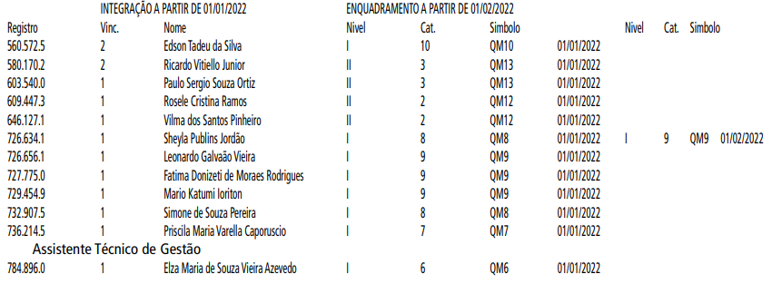

QUADRO DE PESSOAL DE NÍVEL MÉDIO E BÁSICO – QMB

Opções formalizadas nos termos do artigo 25 da Lei nº 17.721/2021:

Nos termos do artigo 28 da Lei nº 17.721/2021, integração e enquadramento na carreira de:

– Assistente Administrativo de Gestão:

